PIELONEFRITE ENFISEMATOSA: REVISÃO E ATUALIZAÇÃO DA ABORDAGEM TERAPÊUTICA A PROPÓSITO DE RELATO DE CASO ATÍPICO

RESUMO
A pielonefrite enfisematosa é uma grave e rara infecção renal aguda, caracterizada por presença de ar no parênquima renal e tecidos circunvizinhos, levando a alterações sistêmicas importantes, observada sobretudo em pacientes diabéticos, apresentando mortalidade significativa.
Mudanças no manejo desta doença foram introduzidas ao longo dos anos estabelecendo uma nova abordagem terapêutica através de técnicas menos invasivas que resultaram em redução da morbidade e da mortalidade.
Em concordância com as publicações mais recentes alguns fatores prognósticos devem ser levados em consideração, bem como o grau de extensão da lesão à Tomografia Computadorizada, e a evolução clínica do paciente objetivando o plano terapêutico mais adequado.
O caso relatado expõe epidemiologia incomum (idade, sexo) em relação à apresentação típica da doença e nos mostra que a pielonefrite enfisematosa deve estar em mente como diagnóstico diferencial das infecções urinárias complicadas.
Por fim confirmamos que a abordagem conservadora, com tratamento através de antibioticoterapia e drenagem percutânea, é efetiva desde que observados criteriosamente a indicação terapêutica para cada caso.
Palavras Chave: Pielonefrite. Infecções Urinárias. Infecções Bacterianas. Doenças Urológicas. Diabetes Mellitus.

ABSTRACT
EMPHYSEMATOUS PYELONEPHRITIS: REVIEW AND UPDATE OF THE THERAPEUTIC MANAGEMENT APROPOUS OF AN ATIPIC CASE REPORT
The emphysematous pyelonephritis is a severe and rare acute renal infection, characterized by renal parenchyma and adjacent tissues air presence, inducing to important systemic complications, observed mainly in diabetic patients , bringing out significative mortality.
Changes on the management of this disease had occurred over the years, turning possible a new therapeutic strategy using less invasive procedures wich resulted in a reduction of the morbity and mortality.
According to the most recent publication some prognostic factors most be considered, as well as the extension of the lesions observed on the computerized tomography and clinical patient’s evolution, to reach the best therapeutic strategy.
This clinical case presents an uncommon epidemiology (age, sex) and show as the importance of keeping the emphysematous pyelonephritis as a possible diagnose in complicated urinary infection cases.
Finally, was possible to conclude that conservative treatment using antibiotics and percutaneous drainage is effective once observed the appropriated therapy indication for each case.
Keywords: Pyelonephritis. Urinary Tract Infections. Bacterial Infections. Urologic Diseases. Diabetes Mellitus.

1 RELATO DE CASO
Paciente FLS, 21 anos, sexo masculino, pardo, estudante, residente em Juiz de Fora, atendido no Hospital Universitário da Universidade Federal de Juiz de Fora, sob os cuidados do Serviço de Urologia, em março de 2008, com relato de dor lombar à direita e febre recorrente ( Tax > 39° C ). O início do quadro foi observado nas 2 semanas anteriores à internação com piora no referido período. História pregressa de DM tipo 1 controlada com uso de 40 U/dia de insulina NPH. Informou desconhecimento de outras comorbidades bem como intervenções cirúrgicas, relatou ingestão alcoólica eventual, negou tabagismo e uso de substâncias ilícitas.
Ao exame apresentava regular estado geral, normocorado, hipohidratado ++/4 , febril, diversas lesões cutâneas úlcero crostosas sendo a maioria medindo 1 cm de diâmetro e principalmente em dorso e MMII, perfusão periférica adequada, pulsos palpáveis, amplos e simétricos. Os aparelhos cardiovascular e respiratório apresentavam padrões normais. Igualmente, a avaliação abdominal não apresentou alterações relevantes e a punho percussão lombar foi negativa bilateralmente.
Na admissão foram solicitados exames laboratoriais incluindo hemograma, bioquímica sanguínea e urinocultura com destaque aos resultados expostos no quadro I.

Hg: 9,76
Leucócitos: 15100 - 4% bastões
Glicemia: 256 mg/dl
Creatinina: 2,27 mg/dl
Uréia: 146 mg/dl
Quadro I- resultado de exames laboratoriais alterados
à admissão
Fonte: Os autores ( 2008 )

Foi iniciado tratamento de suporte e antibioticoterapia com Ciprofloxacino venosa 800mg/dia. Nas 72 horas subseqüentes não se observou melhora clinico laboratorial satisfatória, mantendo freqüentes episódios de febre, principalmente vespertina, glicemia de difícil controle e piora do leucograma (Quadro II). A creatinina e a uréia decresceram e mantiveram se normais. A urinocultura/antibiograma apontou crescimento de E. coli sensível à Ciprofloxacino.
Hemoglobina: 9,93
Leucócitos: 18600 - 12% de bastões
Glicemia: 192 mg/dl
Creatinina: 0,8 mg/dl
Uréia: 56 mg/dl
Quadro II- resultado de exames laboratoriais após
72 horas de internação
Fonte: Os autores ( 2008 )

Diante da evolução o esquema antibioticoterápico foi, empiricamente, acrescido de uma cefalosporina de 4º geração. Outros possíveis focos infecciosos como endocárdico, cutâneo e pulmonar foram pesquisados sem qualquer confirmação. Foi realizada ultrassonografia (USG) abdominal evidenciando coleções gasosas em rim direito sugestivo de pielonefrite enfisematosa .
Ao fim da 1º semana de internação houve confirmação diagnóstica através de Tomografia Computadorizada abdominal (Fotografia I) que apontou litíase em pólo superior de rim direito e formação de loja com conteúdo gasoso compatível com pielonefrite enfisematosa. Neste período o paciente apresentou melhora clínico laboratorial discreta, porém ainda insatisfatória.
A antibioticoterapia foi mantida e foi realizada punção renal com posicionamento de sonda de nefrostomia percutânea guiada por USG, culminando com melhora clínico laboratorial expressiva (leucócitos 7600 sendo 2% bastões), nos dias subseqüentes.
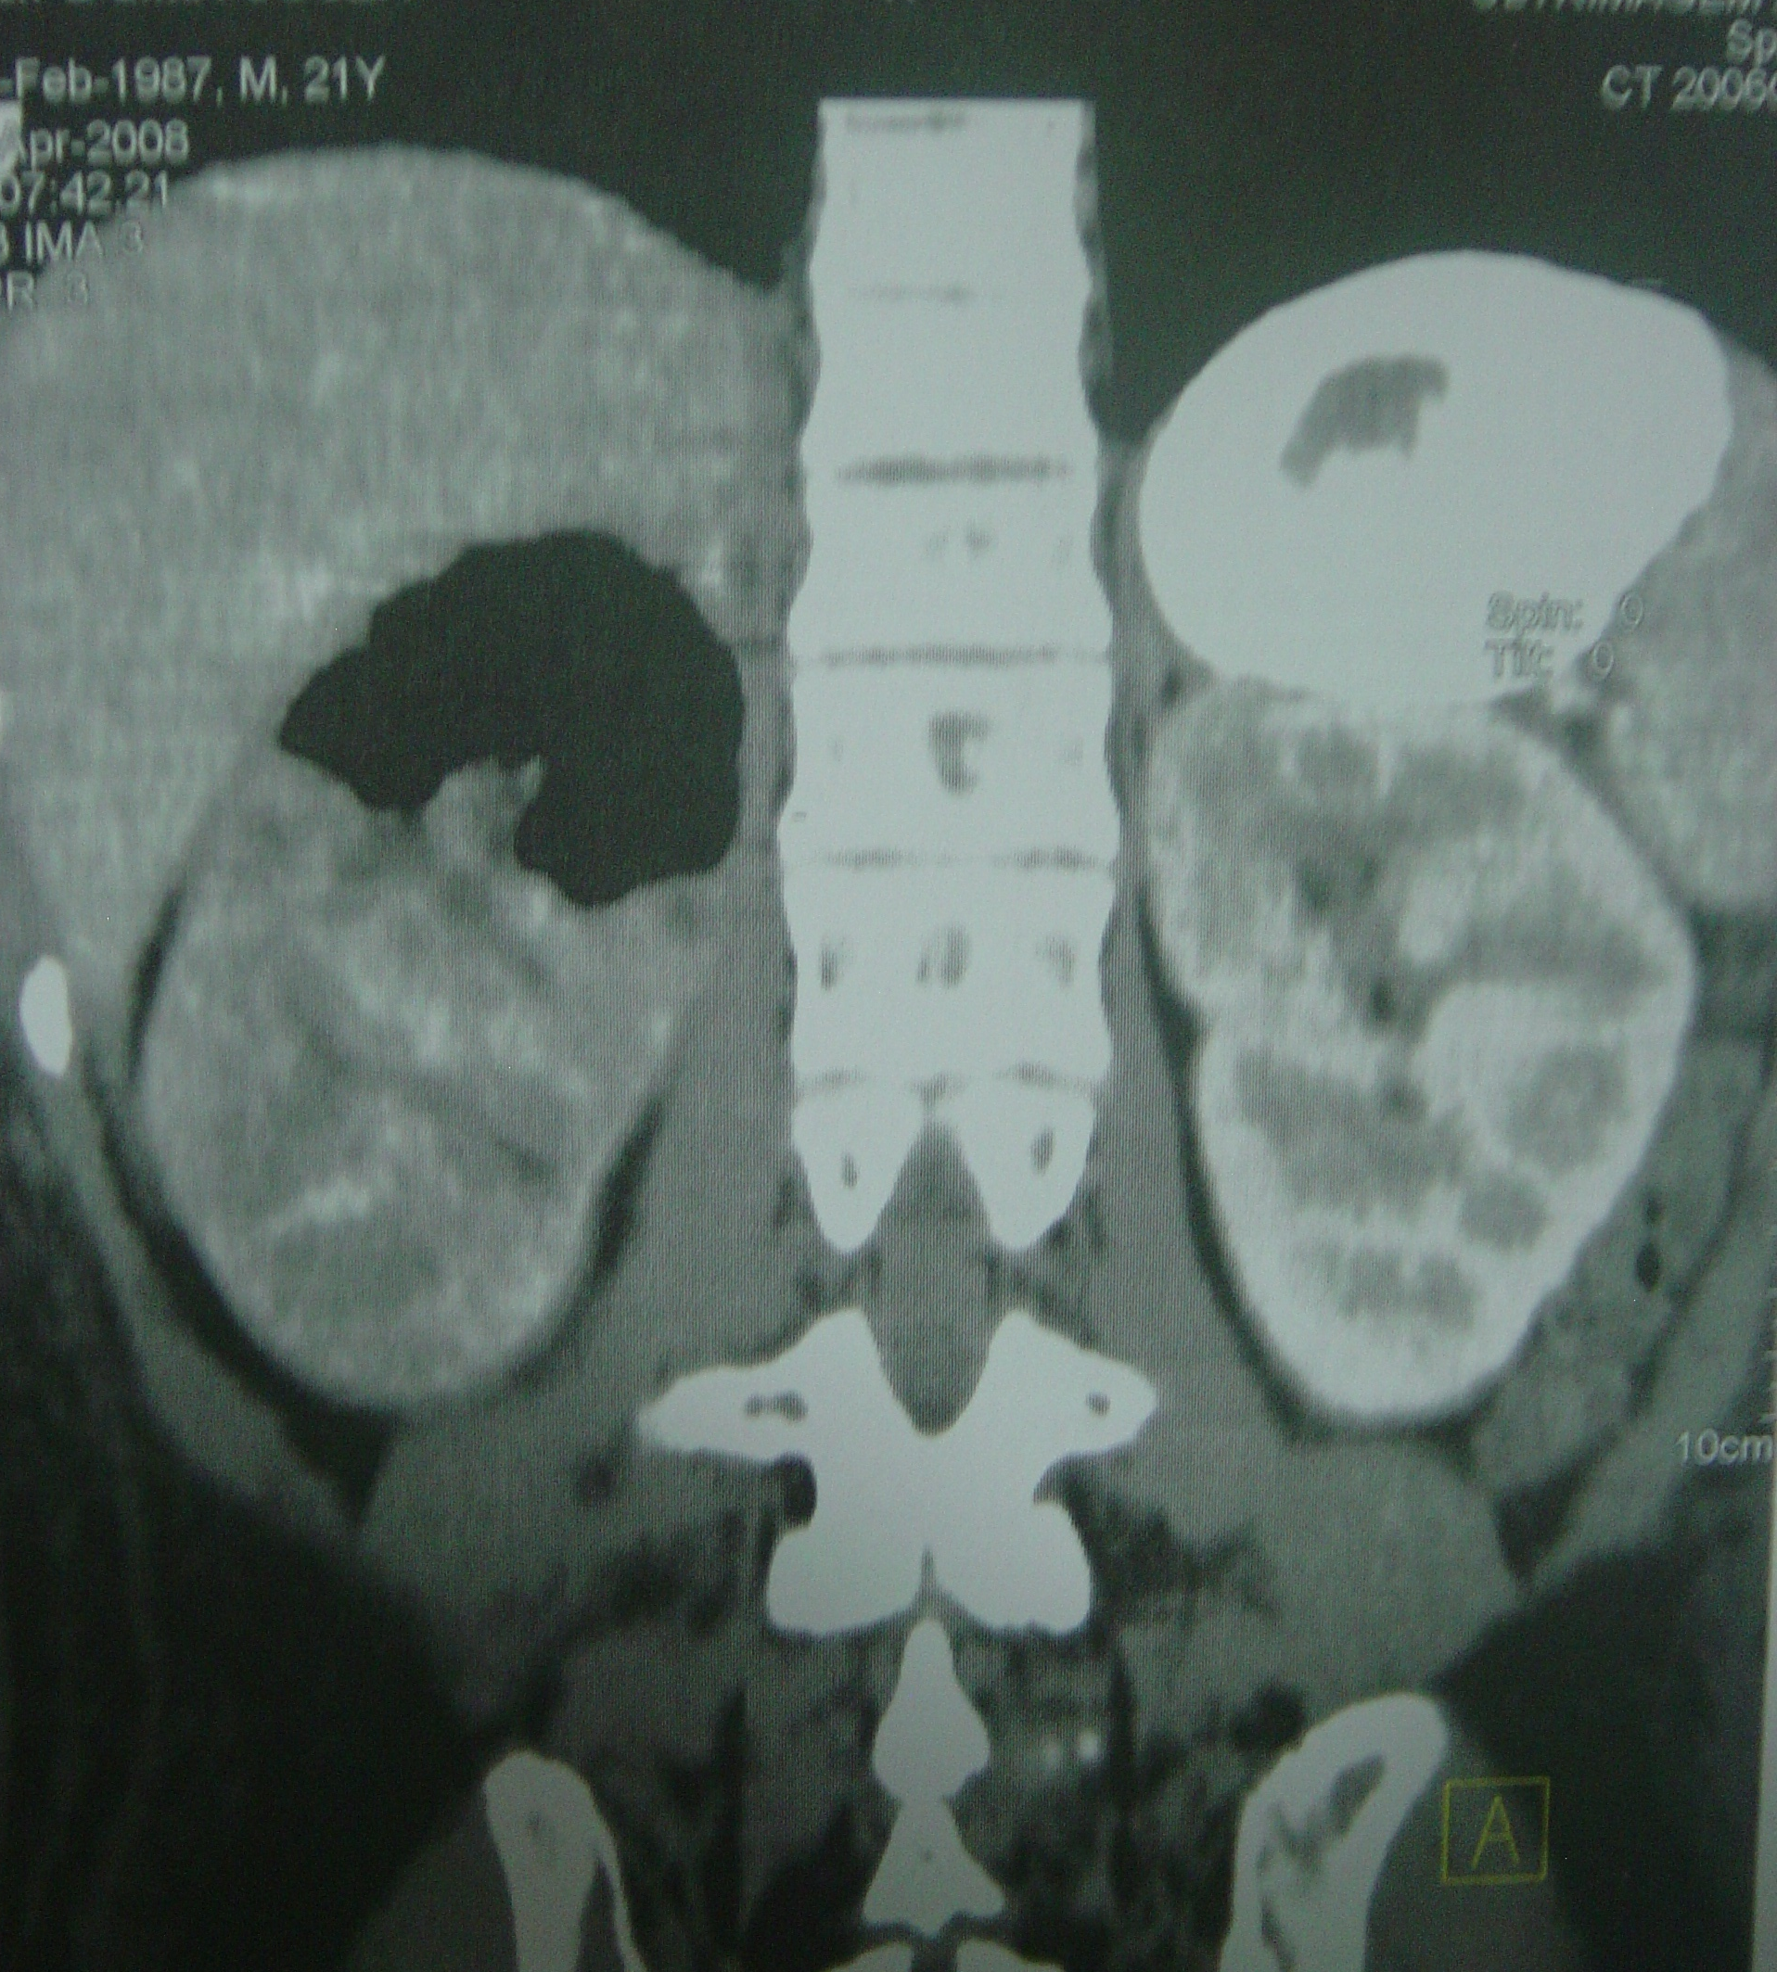
Fotografia I- Tomografia Computadorizada evidenciando
importante acúmulo gasoso em rim direito, sem captação
do contraste
Fonte: Os autores ( 2008 )

Ao fim da 2º semana de internação foi realizada nova USG para controle, e nesta, observada importante redução do conteúdo gasoso possibilitando retirada da sonda.
O paciente recebeu alta assintomático no 19º dia de internação e seguiu acompanhamento ambulatorial sem complicações.

2 DISCUSSÃO
O primeiro relato de pielonefrite enfisematosa data de 1898 (HUANG et al, 2005) quando Kelly e Mac Callum a descreveram como pneumatúria . Após algumas décadas (1962) o termo pielonefrite enfisematosa foi introduzido por Schultz e Klorfein (FUGICA et al, 2005).
Estudos recentes apontam para a descrição de aproximadamente 250 casos, comprovando a raridade desta afecção, que mantém uma fisiopatologia ainda controversa.
A pielonefrite enfisematosa é caracterizada por uma grave infecção renal aguda, potencialmente letal, causada comumente por E. coli (GUVEL et al, 2003; HUANG et al, 2000; WUAN et al, 1998), presença de ar no parênquima renal e possivelmente em tecidos perinefréticos e paranefréticos.
A epidemiologia da doença contrasta em vários aspectos com o caso apresentado uma vez que é observada prevalência predominante em mulheres (5,9:1) com idade média de 55 anos (SCHAEFFER et al, 1998).
É marcante a associação de fatores como DM (80-90%) e obstrução do trato urinário (aproximadamente 40%). Níveis elevados de glicemia com redução da perfusão tissular e alterações de mecanismos imunes são fatores subjacentes ao desenvolvimento da pielonefrite enfisematosa.
Ao contrário do que se poderia concluir a infecção não ocorre comumente por anaeróbios e sim por uropatógenos habituais (E.coli, 50-70%, K. pneumoniae, Proteus mirabilis, P. aeruginosa) que na ausência de O2 se comportam como anaeróbios facultativos fermentando a glicose e produzindo gás, o que caracteriza a doença. Há ainda relato de um caso atribuído à cândida.
A apresentação clínica clássica é de uma pielonefrite aguda grave sem resposta à antibioticoterapia. Geralmente observa se a tríade típica de febre, vômitos, dor em flanco (REYNOLDS HR et al, 1988), podendo ainda haver associação de massa em flanco, queda do estado geral e descompensação diabética. Trombocitopenia (46%), IRA (35%), choque (29%) e alterações do nível de consciência (15%), estão associados a mau prognóstico (SCHAEFFER et al, 1998). O acometimento bilateral é observado em apenas 10% dos casos.
A confirmação diagnóstica deve ser obtida por imagem, através da presença de gás, projetado ou ocupando a loja renal, identificado por radiografia simples, USG ou Tomografia Computadorizada (TC). As dificuldades técnicas mais comuns apontam para a baixa sensibilidade da radiografia (30%) e a possibilidade da interposição gasosa do cólon à USG (SCHAEFFER et al, 1998). Sendo assim a TC é o exame de escolha pois possibilita o diagnóstico, avalia a extensão do parênquima afetado, além de presumir a funcionalidade renal e contribuir para o planejamento de eventual tratamento cirúrgico (GUVEL et al, 2003; HUANG et al, 2005; SCHAEFFER et al, 1998; SCHULTZ EH et al, 1962).
A presença de gás nas cavidades renais é bastante específica, mas não patognomônica. Outras condições como embolização de tumor renal, traumas, fístulas urodigestivas podem simular estas imagens.
Do ponto de vista patológico pode se dividir a pielonefrite enfisematosa em tipos I e II (BHANSALI et al, 2004; FUGICA et al, 2005), com relevante predominância de mortalidade no tipo I (Quadro III).

Tipo I | Caracterizada por necrose, infarto hemorrágico e rim esponjoso com espaços de ar semelhantes à favos de mel; em termos microscópicos apresenta vasculite, necrose, abscessos e infartos; constitui a forma mais grave de pielonefrite enfisematosa (taxa de mortalidade – 69%).
Tipo II | Cararcterizada por uma infiltração difusa do rim por células inflamatórias, exsudato e formação de abscessos e necrose; apresenta menor comprometimento vascular e melhor resposta imunológica (taxa de mortalidade 18%).
Quadro III- classificação histpatológica da pielonefrite
Enfisematosa.
Fonte: SCHAEFFER et al (1998).

Michaeli et al sugeriu uma classificação radiológica dividida em 3 estádios que se mostrou limitada por não correlacionar as alterações com o prognóstico (SCHAEFFER et al, 1998). Em 2000 Huang et al apresentou uma atualização para a classificação radiológica da pielonefrite enfisematosa correlacionando os achados tomográficos ao prognóstico dos pacientes (Quadro IV). Fatores como idade, sexo, níveis de uréia e glicemia não implicaram em alteração relevante no prognóstico, segundo os dois autores. Huang demonstrou que apenas a presença de proteinúria grave constitui fator de risco independente para piora do prognóstico (SCHAEFFER et al, 1998). De acordo com Wuan et al valores de creatinina superiores a 1,4 mg/dl aumentam a taxa de mortalidade de 69% para 92% no tipo I e de 18% para 53% no tipo II (BHANSALI et al, 2004; GALA et al, 2003).

Classe I | Gás exclusivamente no sistema excretor. Na casuística dos autores todos pacientes sobreviveram após drenagem percutânea e/ou eliminação de processos obstrutivos e antibioticoterapia. Associada ao melhor prognóstico.
Classe II | Gás no parênquima renal sem extensão para o espaço extra renal; pacientes foram curados através de drenagem percutânea e antibioticoterapia com ou sem desobstrução do sistema urinário.
Classe IIIA | Extensão de gás ou abscesso para o espaço perirrenal.
Classe IIIB | Extensão de gás ou abscesso para o espaço pararrenal.
Classe IV | Pielonefrite enfisematosa bilateral ou pielonefrite enfisematosa em rim único.
Quadro IV- classificação radiológica de pielonefrite
enfisematosa proposta por Huang et al; correlação dos
achados tomográficos com prognóstico.
Fonte: SCHAEFFER et al (1998).

O diagnóstico e o tratamento precoces são fundamentais no sucesso da redução da mortalidade, que pode variar entre 16 e 88%.
Há alguns anos a pielonefrite enfisematosa era considerada de resolução exclusivamente cirúrgica através de nefrectomia. A elevada taxa de mortalidade é responsável pela atitude agressiva defendida por alguns autores. Ditz et al considera que a nefrectomia de urgência é a base do tratamento, haja vista que raramente há recíproca do parênquima renal. Outros autores consideram esta doença uma emergência urológica na qual o tratamento das alterações hemodinâmicas, hidroeletrolíticas e disfunções do orgão podem ser a chave do sucesso terapêutico (REYNOLDS HR et al, 1988), considerando a antibioticoterapia e a drenagem percutânea em alguns casos. Nos últimos anos uma série de mudanças na abordagem desta afecção foram introduzidas resultando em redução da morbidade e da mortalidade e estabelecendo uma nova perspectiva terapêutica. Pelas recentes descrições o manejo da moléstia através de antibioticoterapia e drenagem percutânea tem sido enfatizado como a abordagem primária para casos selecionados, observando se criteriosamente a boa evolução clínica dos pacientes. Para Huang, o tratamento deve basear se na classificação por ele proposta, combinada a avaliação da presença de fatores de risco (SCHAEFFER et al, 1998). Deste modo a pielonefrite enfisematosa classes I e II, sem relação estreita com fatores de risco, as classes III e IV com menos de 2 fatores de risco podem ser tratadas com drenagem + antibioticoterapia. Quando identificados número maior que 2 fatores de risco nas classes III e IV a nefrectomia está indicada (SCHAEFFER et al, 1998).
O caso relatado se diferencia em alguns aspectos da epidemiologia atual da doença e indica que considerados os marcadores de mau prognóstico e a evolução clínica do paciente pode se realizar uma conduta conservadora com sucesso terapêutico.

3 CONCLUSÃO
Através do exposto fica ilustrada a gravidade desta doença e a importância de considerar a pielonefrite enfisematosa no diagnóstico diferencial das infecções urinárias complicadas.
No relato apresentado a opção foi conduzir a terapêutica segundo a classificação de Huang et al, conduta mais aceita nas publicações recentes, lançando mão de antibioticoterapia e drenagem percutânea, uma vez que o paciente foi classificado como como portador de pielonefrite enfisematosa Clase IIIB e apresentou apenas 1 fator de risco (IRA). Ficam demonstradas a viabilidade e aplicabilidade desta classificação, assim como a abordagem terapêutica conservadora para casos criteriosamente selecionados. Entretanto, jamais podemos desconsiderar ou mesmo postergar a realização de nefrectomia, em especial quando há associação de múltiplos fatores de risco e má evolução clínica, sujeitando o paciente a um maior risco de mortalidade.
Vale ressaltar a importância fundamental do relato das experiências obtidas, com o intuito de ampliar o conhecimento terapêutico desta moléstia.

REFERÊNCIAS
BHANSALI et al. Concurrent emphysematous pyelonephritis and emphysematous cholecystitis in Type 2 diabetes. Australian Radiology, v. 48, n. 3, p. 411-413, 2004.
FUGICA et al. Case of emphysematous pyelonephritis in a renal allograft. Clinical Transplantation. v. 19, n. 4, p. 559-562, 2005.
GALA et al. Fatal bilateral emphysematous pyelonephritis in a diabetic patient treated by medical management alone. Journal of General Internal Medicine. v.18, n.1, p. 51-52, 2003.
GUVEL et al. Emphysematous pyelonephritis and renal amoebiasis in a patient with diabetes mellitus. International Journal of Urology. v. 10, n. 7, p. 404-406, 2003.
HUANG et al. Emphysematous pyelonephritis: Clinicoradiological classification, management, prognosis, and pathogenesis. Archives of Internal Medicine. v. 160, n. 6, p. 797-805, 2000.
HUANG et al. Roles of host and Escherichia coli virulence factors in emphysematous pyelonephritis. Nephrololgy. v. 10, p. 336, 2005.
REYNOLDS HR et al. Impact of critical care physician staffing on patients with septic shock in a university hospital medical intensive care unity. JAMA. v.260, p. 3446-50, 1988.
SCHAEFFER et al. Predictors of outcome in emphysematous pyelonephritis: Editorial Comment. The journal of Urology. v. 159, n. 2, p. :373, 1998.
SCHULTZ EH et al. Emphysematous pyelonephritis. The Journal of Urology. v. 87, p. 762-766, 1962.
WAN et al. Predictors of outcome in emphysematous pyelonephritis. The Journal of Urology. v.159, n. 2, p. 369-373, 1998.

